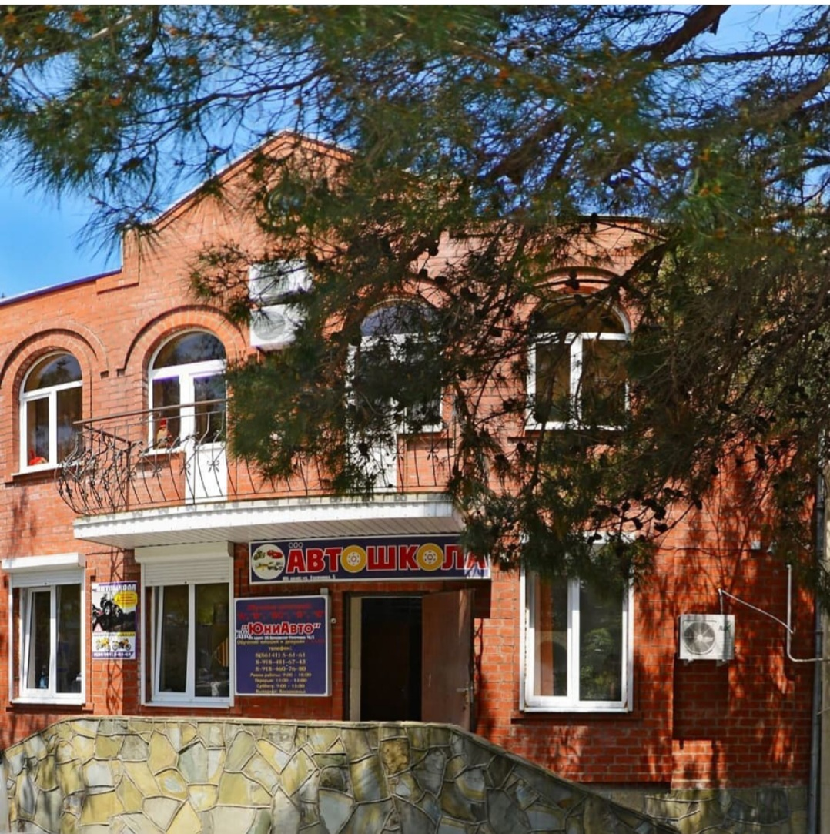

Уважаемые члены Профсоюза!!!
Подписано соглашение о сотрудничестве с ООО «Автошкола», которая располагается по адресу:
г. Геленджик, ул. Гринченко, д. 5.
Согласно соглашению Автошкола предоставляет 6% скидку на обучение работников отрасли образования и членов их семей на право управления легковым автомобилем по категории «В».
За подробной информацией обращайтесь к председателю своей первичной профсоюзной организации или по телефону 8 (86141) 5- 61- 61 – автошкола.

